Plans de gestion des sites LIFE Elia

UG:UR212 - Circuit: 70.156,70.324: pylône 23 au 24
Nom complet de l'UG: ACHENE/(BUISSONVILLE)/HOGNE SNCB 70KV LI

Action LIFE: Verger : 1 polygone(s) (0.07 ha)
Autres actions LIFE sous cette/ces portée(s): Lisière restaurée

Commune(s): Ciney

Triage(s) DNF concerné(s): Chevetogne

Gestionnaire (+ Propriétaire):

Gestionnaire (Propr.: Domaine De La Ville De Ciney)
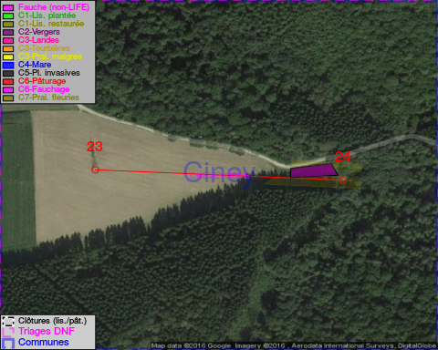

Objectif à long terme :

Arbres développés couvrant le sol (à dégager ou retailler très occasionnellement).

Tous les aménagements ont été terminés en July 2013

Détail par portée
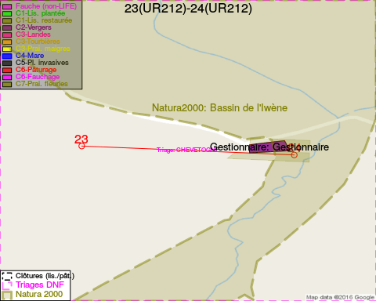
Adresse propriétaire:
- Domaine De La Ville De Ciney : R Du Centre 35 Ciney

Document réalisé le 11/10/2016

